Федеральное государственное автономное образовательное учреждение высшего образования «Пермский национальный исследовательский политехнический университет»

Лабораторная работа №6

«Строки»

Вариант №25

Выполнил:

студент первого курса

ЭТФ группы РИС-23-3б

Акбашева Софья Руслановна

Проверила:

Доцент кафедры ИТАС О. А. Полякова

2024

Строки

Вариант №25

**Цель**: Изучение символьных и строковых переменных и способов их обработки в языке Си.

**Постановка задачи**: задана строка, состоящая из символов. Символы объединяются в слова. Слова друг от друга отделяются одним или несколькими пробелами. В конце текста ставится точка. Текст содержит не более 255 символов. Выполнить ввод строки, используя функцию Gets(s) и обработку строки в соответствии со своим вариантом.

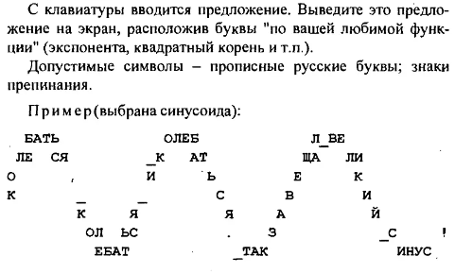

## Анализ задачи

1. Пользователь вводит предложение в переменную типа string
2. Происходит вызов функции print_the_sine_wave. Функция содержит вложенные арифметические циклы.
3. Внешний цикл проходит по строкам вывода. Внутренний цикл проходит по столбцам вывода (по каждому элементу введенной строки).
4. Сначала выводится первая строка синусоиды, затем вторая и так далее. Все вывод содержит 7 строк.
5. С помощью условного оператора определяю, на какой строке выводить символы.
6. Если символ удовлетворяет условию, то он выводится, иначе выводится пробел.
7. Если какой-либо символ строки является пробелом, то при выводе он будет заменен на: _.

## Блок схема

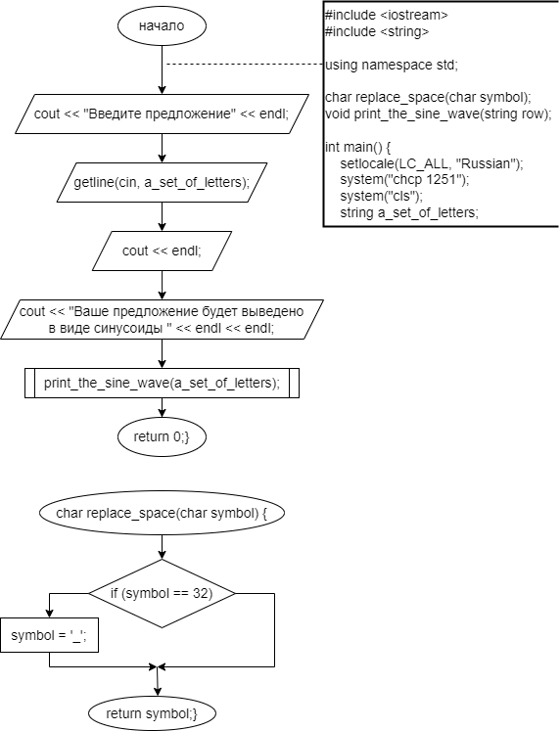

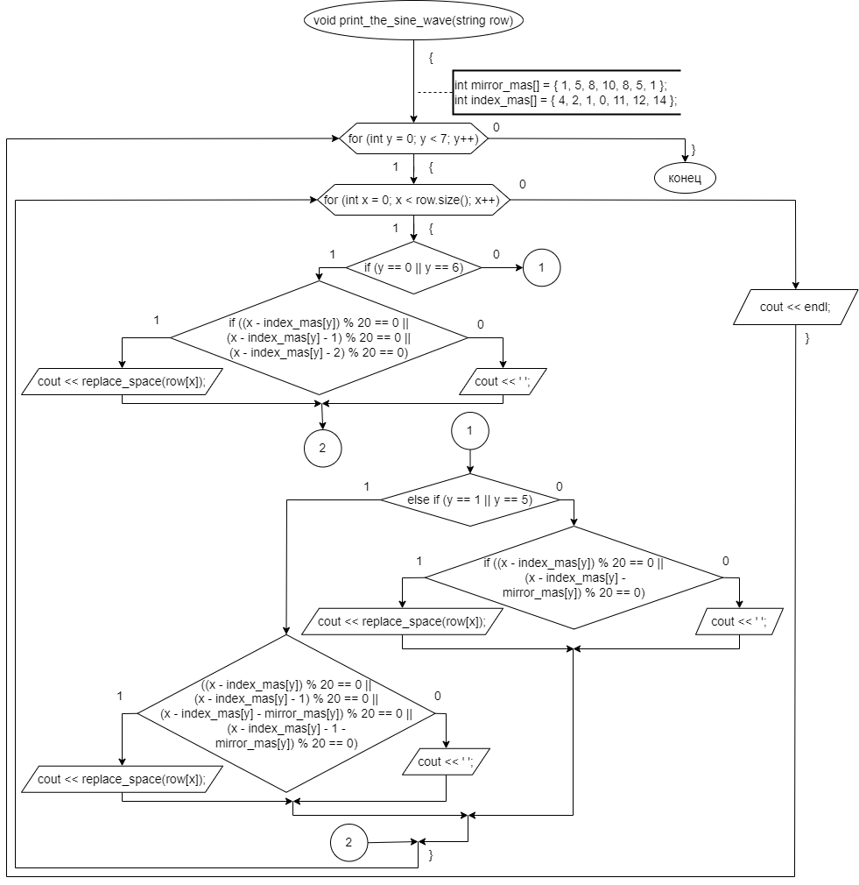

## Код программы

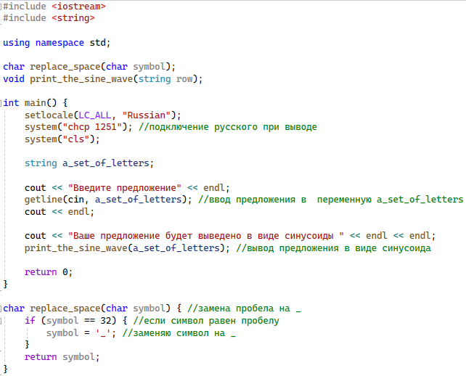

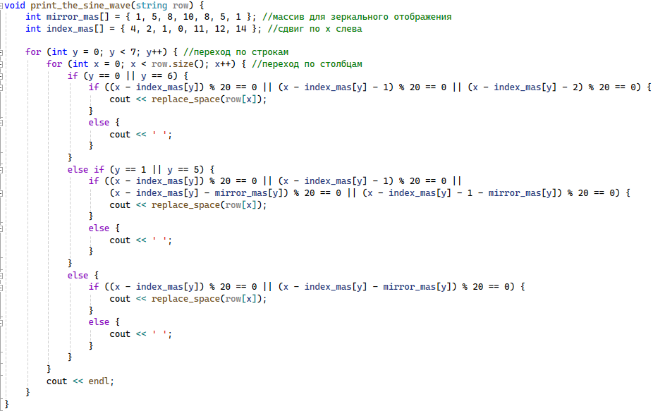

## Результат работы программы

1. Пусть дано предложение: Благоуханна и светла Уж с февраля весна в сады вошла — И вот миндаль мгновенно зацвела, И белизна всю зелень облила.

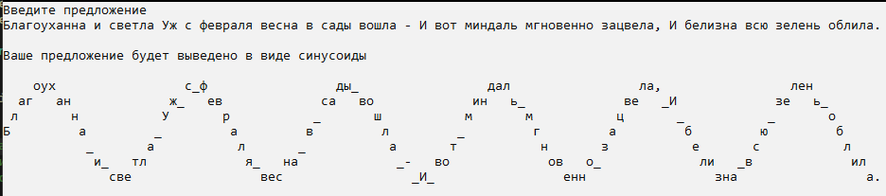

1. Пусть дана такая строка: Пи = 3,14159 26535 89793 23846 26433 83279 50288 41971 69399 37510 58209 74944

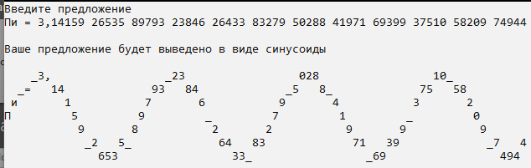

## Вывод

В ходе работы я применила знания о работе с символьными и строковыми переменными и способах их обработки. Я реализовала функцию вывода введенного предложения в виде синусоиды. Также была реализована функция, которая заменяет символ пробела на символ: _. По итогу работы мне удалось реализовать вывод введенного предложения в виде синусоиды.

## GitHub

Ссылка: <https://github.com/SonyAkb/laboratory-work-6.git>

